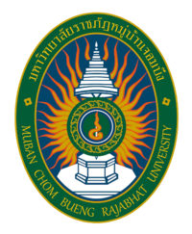 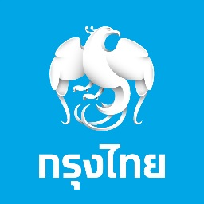

**ข่าวประชาสัมพันธ์**

**ม.ราชภัฎหมู่บ้านจอมบึงจับมือกรุงไทย พัฒนาสู่ Smart University**

**ผู้ช่วยศาสตราจารย์ ดร.ชัยฤทธิ์ ศิลาเดช** รักษาราชการแทนอธิการบดี มหาวิทยาลัยราชภัฎหมู่บ้านจอมบึง และ**นายสิทธิกร ดิเรกสุนทร** ผู้ช่วยกรรมการผู้จัดการใหญ่ ธนาคารกรุงไทย ร่วมลงนามบันทึกข้อตกลงความร่วมมือการบริหารจัดการทางการเงินผ่านระบบ Krungthai Digital Platform ภายใต้โครงการ MCRU Smart University ที่ห้องประชุมสุพจน์ มิเถาวัลย์ มหาวิทยาลัยราชภัฎหมู่บ้านจอมบึง จ.ราชบุรี เมื่อวันที่ 6 กันยายน 2561

**ผู้ช่วยศาสตราจารย์ ดร.ชัยฤทธิ์ ศิลาเดช** เปิดเผยว่า มหาวิทยาลัยราชภัฎหมู่บ้านจอมบึงให้ความสำคัญในการบริหารจัดการทางการเงิน ซึ่งเป็นไปตามแผนยุทธศาสตร์ของมหาวิทยาลัยที่ต้องการนำเทคโนโลยีที่ทันสมัยมาเพิ่มประสิทธิภาพในการบริหารงาน และเพิ่มคุณภาพการจัดการศึกษา ซึ่งสอดคล้องกับแผนการพัฒนาโครงสร้างพื้นฐานระบบการชำระเงินแบบอิเล็กทรอนิกส์แห่งชาติ (National e-Payment Master Plan) โดยร่วมลงนามกับธนาคารกรุงไทย เพื่อศึกษาและพัฒนาเทคโนโลยี การบริหารจัดการทางการเงินภายใต้ โครงการ MCRU Smart University

**นายสิทธิกร ดิเรกสุนทร** กล่าวว่า จากการที่ธนาคารมุ่งมั่นในการสนับสนุนนโยบาย National e-Payment ของภาครัฐ เพื่อขับเคลื่อนสังคมไทยในทุกภาคส่วนให้ก้าวสู่การเป็นสังคมไร้เงินสด โดยธนาคารจะพัฒนาระบบบริหารจัดการบริการทางการเงินกับมหาวิทยาลัยผ่านระบบ Krungthai Digital Platform ได้แก่ ระบบบัตรอิเล็กทรอนิกส์ (University IPAC Card) บัตรประจำตัวสำหรับนักศึกษาและบุคลากร บริการโอนเงินเดือน โบนัส เงินปันผล เบี้ยประชุม และเงินอื่นๆ การรับชำระเงินผ่านเครื่อง EDC บริการรับชำระเงินผ่าน PromptPay QR Code ให้กับหน่วยงาน และร้านค้าภายในมหาวิทยาลัย การรับเงินบริจาค และออกใบเสร็จรับเงินผ่านช่องทางอิเล็กทรอนิกส์ (e-Donation) ตลอดจนบัตรฟลีทการ์ด (Fleet Card) ที่ใช้ในการชำระค่าสินค้าและบริการ ที่สถานีบริการน้ำมันปตท. สถานีบริการน้ำมันบางจาก สถานีบริการน้ำมันเอสโซ่ และสถานีบริการน้ำมันพีที ทั่วประเทศ

ฝ่ายสื่อสารองค์กรและภาพลักษณ์

โทร. 0-2208-4176-8

6 กันยายน 2561